2016-2017年经济学原理1期末考试试卷答案

- 选择题（在每个小题四个备选答案中选出一个正确答案，填在题末的括号中）（本大题共15小题，每小题2分，总计30分）
题号 | 1 | 2 | 3 | 4 | 5 | 6 | 7 | 8 | 9 | 10
答案 | C | C | D | C | A | A | A | D | D | A
题号 | 11 | 12 | 13 | 14 | 15
答案 | B | C | B | B | A

- 判断题（本大题共10小题，每小题2分，总计20分）
题号 | 1 | 2 | 3 | 4 | 5 | 6 | 7 | 8 | 9 | 10
答案 | 对 | 错 | 错 | 对 | 对 | 错 | 错 | 错 | 对 | 错

- 简答题（本大题共5小题，每小题4分，总计20分）
- 在一定时间内，在其他商品的消费数量保持不变的条件下，随着消费者对某种商品消费量的增加，消费者从该商品连续增加的每一消费单位中所得到的效用增量即边际效用是递减的。
评分标准：此题4分。

2、消费者剩余指厂商在提供一定数量的某种产品时实际接收的总支付和愿意接受的最小总支付之间的差额。
评分标准：此题4分。

3、（1）由于通常假定效用函数是连续的，所以在同一坐标平面上的任何两条无差异曲线之间，可以有无数条无差异曲线。离远点越远的无差异曲线代表的效用水平越高，离远点越近的无差异曲线代表的效用水平越低；（2）在同一坐标平面图上的任何两条无差异曲线均不会相交；（3）无差异曲线是凸向原点的。
评分标准：第一条两句话，每句话1分，即第一条2分，后两条每条1分。

- 定义：以不同的价格销售同一种产品，被称为价格歧视。
类型定义：（1）如果厂商对每一单位产品都按消费者所愿意支付的最高价格出售，那么这就是一级价格歧视；（2）二级价格歧视只要求对不同的消费数量段规定不同的价格；（3）垄断厂商对同一种产品在不同的市场上收取不同的价格，这就是三级价格歧视。
评分标准：定义1分，分类定义1个1分。

5、（1）市场上有大量的买者和卖者；（2）市场上每一个厂商提供的商品都是完全同质的；（3）所有的资源具有完全的流动性；（4）信息是完全的。
评分标准：每条1分。

四、计算题（本大题共4小题，每小题5分，总计20分）
1、解：由题意可设此厂商短期总成本函数为STC（Q）=Q³-15Q²+100Q+K，带入Q=10，STC=1000可得K=500，……（2分）则所求函数依次为：STC（Q）=Q³-15Q²+100Q+500；……（1分）SAC(Q)=Q²-15Q+100+500/Q；……（1分）SAVC(Q)=Q²-15Q+100……（1分）

2、由题意可知，厂商2的利润函数为：
π₂=TR₂-TC₂= PQ₂- TC₂
=[100-（Q₁+ Q₂）] Q₂-（1.5Q₂²+8）
=100 Q₂-Q₁Q₂-2.5Q₂²+8
利润最大化，即利润函数一阶导数为0，整理后可得厂商2的反应函数为：
Q₂=20-0.2Q₁ ……（2分）
厂商1的利润函数为：
π₁=TR₁-TC₁= PQ₁- TC₁
=[100-（Q₁+ Q₂）] Q₁-（1.2Q₁²+2）
=100 Q₁-Q₁Q₂-2.2Q₁²+2
把厂商2的反应函数带入厂商1的利润函数得：
π₁=80Q₁-2Q₁²+2 ……（2分）
利润最大化，即利润函数一阶导数为0，整理后可得厂商1的产量为：
Q₁=20；则厂商2的产量为：Q₂=16……（1分）

3、最小生产要素组合，则MPL/MPK=2/1，即L=K，……（2分）且，3000=3K*L²，……（2分）得，L=10，K=10……（1分）

4、由题意，长期均衡的条件为LAC达到最小值，即，Q²-12Q+40=0的导数为零，解得，Q=6，……（2分）此时P等于LAC最小值，P=4。……（2分）带入需求函数得，行业需求量为660-15*4=600，则厂商数量为600/6=100。……（1分）

- 论述题（本大题共2小题，每小题5分，总计10分）
1、
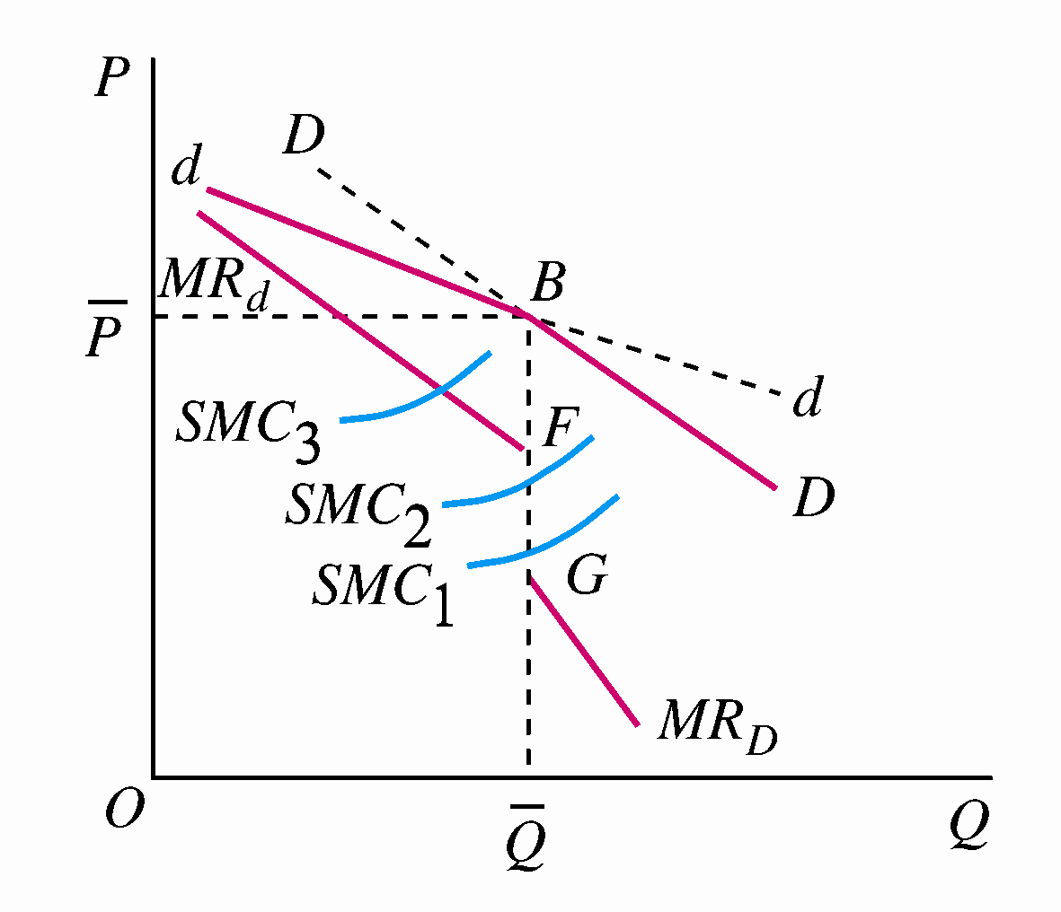
dB段表示一家厂商提高价格，其他厂商不会跟随，导致销售量明显减少；BD段表示此家厂商降低价格，其他厂商也会降低价格，这时销售量不会明显增加。这就意味着在寡头垄断的市场中，厂商面对的是如图所示的弯折的需求曲线dBD，这样就会分别产生如图所示的两条边际收益曲线MR_{d}和MR_{D}，在此边际收益曲线上存在一个间断的区间FG，在保持边际成本等于边际收益此获得最大利润的条件时会有一系列边际成本条件符合，如SMC₁和SMC₂等，这意味着当成本发生变化时，平均产量和均衡价格都不会变化，即产生了价格刚性的现象。只有边际成本超出这一范围，如SMC₃，此时均衡价格和均衡产量才会出现变动。
评分标准：图形2分，文字部分3分

2、
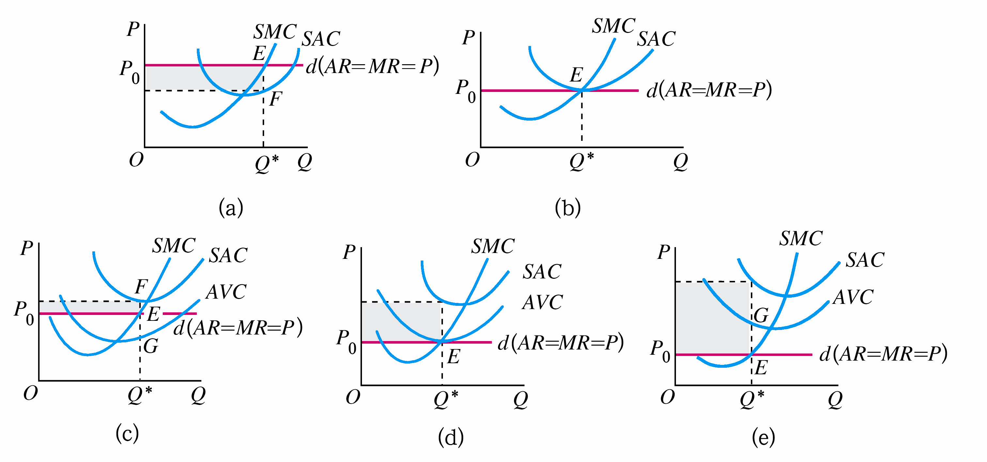
（a）图表示存在经济利润；（b）图表示经济利润刚好为零，收支相抵；（c）图表示最小亏损，虽然亏损，但仍然需要继续生产；（d）图表示停止营业点，是否继续经营无差别；（e）图表示严重亏损，需要停止经营。
评分标准：每种情况1分

